（2024版）重走日本江户遗产之路中山道 5 Days
中津川宿-落合宿-马笼宿-妻笼宿-南木曾町-野尻宿-奈良井宿-松本城

线路类型：徒步
天数：5天
综合强度：2星
最小参团年龄：7岁
参考成团人数：6-14人

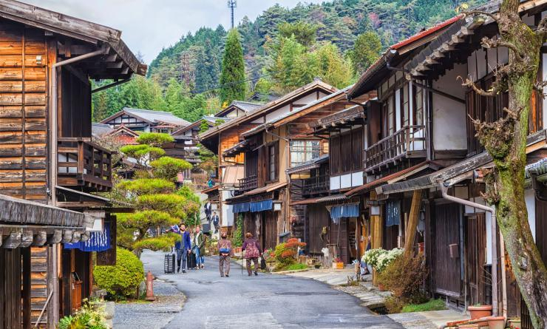

中山道（Nakasendo），曾是日本在江户时代连接西国京都和东国江户（现东京）的重要街道。古中山道东起东京的日本桥，西至京都市三条大桥；沿途有69个驿站，固有”中山道六十九次“之称。明治维新之后，由于铁路的修建及汽车的出现，驿站被逐步废弃；我们此次的徒步之旅将从本州岛的中部开始，重走这段古道，徒步及乘车穿越中山道保存较为完整的几个宿场，给您最好的山林间徒步体验。入住当地的特色酒店或温泉旅馆，获得身心疗愈。

行程亮点：
▪ 漫步宿场古道，感受江户时代日本传统建筑风貌
▪ 游览临街古典建筑，去老铺子探索新奇好物
▪ 从本州岛门户名古屋开始，一路深入探索被阿尔卑斯环抱的松本城
▪ 徒步穿梭于宿场间的森林步道，在天然氧吧中放松身心
▪ 入住日式旅馆，品精致料理享温泉汤浴

行程难度分级：
本行程的难度级别为2星。（请参见行程后的户外难度等级说明）

行程安排

D1 到达中津川宿（Nakatsugawa-juku）

行程：
乘坐航班从各自生活的城市飞抵名古屋中部国际机场，自行乘坐特急JR自行前中津川（Nakatsugawa）领队将在这里迎接您的到来。作为木曾路的门户亦盛极一时，尤其是本町一带仍完好保存着旧时街景风情。入住酒店享受欢迎晚餐，听领队娓娓道来这段古道的往事。
也可能根据淡旺季调整我们首晚惠那站（Ena Station），惠那站还有一个最不能错过的“中山道広重美術館”，保留着中山道六十九次」系列浮世绘全集，因浮世绘真品怕光，所藏系列每年仅在有限的时间展出，如果您有兴趣，可以提早前往寄存好行李拜访一下在东京和京都都难得一窥的艺术品（自费，周一不开放）。
建议您选择不晚于13点抵达的航班，JR车程大约2小时。

住宿：鬼岩温泉旅馆（或同级）
餐饮：早餐（自理）；午餐（自理）；晚餐（欢迎晚宴）

人文亮点：

中津川宿
作为木曾路的门户宿场，中津川宿曾盛极一时。在以前的日子里，每逢尾数3或8的日子这里就会举办名为“六斋市”的市集，热闹至极。这里的本町区域仍完好地保留着古老的建筑风貌，其中老酒厂的屋顶上年甚至可以看到独特的udatsu（卯建）结构。
值得一提的是，这个路段也有几处桝形构造，而这里的桝形更具有军事意义。

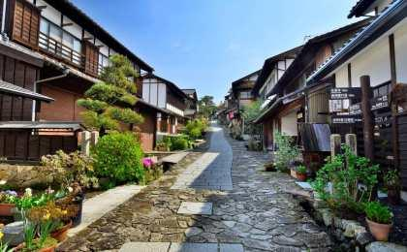 | 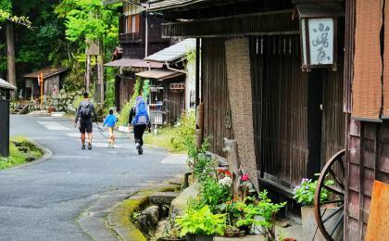

D2 落合宿（Ochiai-juku） - 马笼宿（Magome） - 妻笼宿（Tsumago） - 南木曾町（Nagiso）

行程：
早餐后我们先乘车前往落合宿，从这里开始我们的徒步，这里是中山道途中唯三的有古道遗址存在的段落，然后继续前往马笼宿（Magome）翻越马笼峠抵达妻笼宿（Tsumago）这段线路，经过的这些宿场中保存最为完好和最令人回味的一段。
马笼宿的街道铺设的还是当年的石板路，两旁的木造房舍开设各式店家，充满古意的吃茶店、居酒屋、艺品店、旅店林立；漫步怀旧街道，偶见身穿传统和服老妪，让人仿佛进入时光隧道，回到17世纪的德川家康时代。妻笼宿的街道两旁几乎全是楼高两层左右的老房子，有些是仍在经营并维持原有风貌的商店，有些房屋则作为古迹展示。晚上乘车前往酒店过夜。
交通：小巴车（1-1.5小时）
住宿：大江戸温泉物語（或同级）
餐饮：早餐（酒店）；午餐（特色午餐）；晚餐（酒店）
徒步距离：14公里
徒步时间：6-7小时
累计升降：+500米

人文亮点：

马笼宿
位于木曾谷（Kiso Valley）最南端的马笼宿仿佛是隔绝在新世纪之外的桃园，蜿蜒的古旧的石板路凝固了时光的痕迹，错落的乡村景致将带你回到日本的旧时光。漫步在街道上，两旁有复古意为十足的小店铺和特色民俗，穿着传统服装的居民仍然保留着先时的传统。

妻笼宿
俨然是一座露天博物馆，置身其中仿佛回归江户时代的风俗画游行。目前被政府指定为传统建筑保护区。

南木曾町
南木曾町是木曾谷徒步线路中以木曾川上游溪谷为中心地区的总称，坐落在处于日本本州中心的长野县南西部。在这里，有被列为国家制定建筑保护区的津州宿（Tsumago-juku），凝聚着江户时代的风光，保留着当时的传统建筑和公共场所。还有较为现代的yomikaki核电站和被称为“电力之王”的桃桥桥（Momosukebashi Bridge）

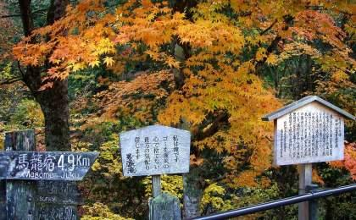 | 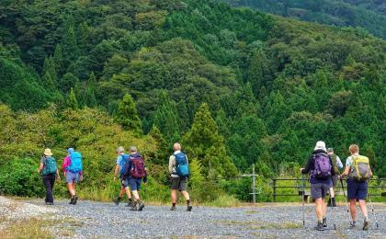

D3 南木曾町（Nagiso） - 野尻宿（Nojiri）

行程：
从南木曾町（Nagiso）到野尻宿（Nojiri）这段徒步路线，是本次旅程中距离最长的一段路。木曾地区是以木曾川上游溪谷为中心地区的总称、木曾坐落在处于日本本州中心的长野县南西部。是被称之为中央高原的高山所环绕的山岳地带。这条小径将带领我们穿过小山谷、穿过竹林和长满日本雪松的森林，带我们去到一些人迹罕至的景点。在小镇上的一个宁静的山谷中，入住当地的日式温泉旅馆。冬季这一天也可能根据情况调整线路，探索木曾山谷的秘境。
交通：小巴车（0.5小时以内），公交车（0.5-1小时）
住宿：あてら荘（或同级）
餐饮：早餐（酒店）；午餐（野餐）；晚餐（酒店）
徒步距离：16公里
徒步时间：6-7小时
累计升降：+400米

人文亮点：

野尻宿
在徒步线路终点的野尻宿，有一座建于1920年的木桥。桥上有木质的拱门，桥体全部木质，非常古韵古香。路边还有日本特色的锦鲤风筝，非常适合拍照留念。这里也是重要的乘车站点，我们将在这里乘火车前往木曾福岛宿。

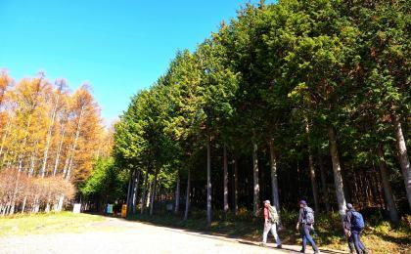 | 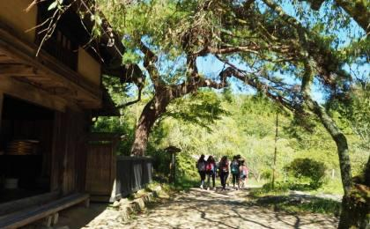

D4 野尻宿（Nojiri） - 奈良井宿（Narai） - 松本城（Matsumoto City）

行程：
今天我们将搭乘火车到薮原宿（Yabuhara）开始今日徒步，途中徒步穿过乌居（Torii），抵达奈良井宿（Narai），在前往历史上著名的木曾町平泽小镇（Kiso-Hirasawa）开始我们的短暂徒步之前，首先会探索奈良井宿这个令人回味的村庄。
奈良井宿座落在中山道的最大难关鸟居岭的山顶，因当时越岭投宿的旅人不可胜数，故得“奈良井千家”之称。今日街道两侧也完整地保留着昔日古朴典雅的建筑，身临其间仿佛走进了历史回廊。这里的大部分建筑是比一般二层楼低的格子式二层木楼，自二楼伸岀的廊子及坡度小的屋顶探岀的深长屋檐为其的建筑特色，具有浓郁的民族风格，让奈良井宿呈现出老街古色古香的独特韵味，极富诗情画意。
在这里，人们不仅可以欣赏美景，还可以了解到日本的民风民俗。奈良井的漆器十分出名，漆制木筷是这里的特色；而且这里的店铺招牌带有动物图案，卡通感很强；这里的井水至今仍保持清澈可以生饮的状态，整条老街有六处饮水点。最后我们搭乘火车前往松本住宿。
交通：公交车（0.5-1小时）
住宿：松本御宿野乃温泉酒店（或同级）
餐饮：早餐（酒店）；午餐（野餐）；晚餐（欢送晚宴）
徒步距离：8.7公里
徒步时间：3-4小时
累计升降：+345/-270米

人文亮点：

奈良井宿
奈良井宿座落在中山道的最大难关鸟居岭的山顶，因当时越岭投宿的旅人不可胜数，故得“奈良井千家”之称。今日街道两侧也完整地保留着昔日古朴典雅的建筑，身临其间仿佛走进了历史回廊。这里的大部分建筑是比一般二层楼低的格子式二层木楼，自二楼伸岀的廊子及坡度小的屋顶探岀的深长屋檐为其的建筑特色，具有浓郁的民族风格，让奈良井宿呈现出老街古色古香的独特韵味，极富诗情画意。

松本城
松本城位于长野县松本市 ，留存下来的有天守群等建筑物，由于主建筑为黑白两色，故当地市民给它取了个别称叫做‘乌鸦城’。是日本国内现存的12座从安土桃山时代后期到江户时代建造的城郭之一，与姬路城、犬山城、彦根城同为日本政府指定的四座国宝级古城。

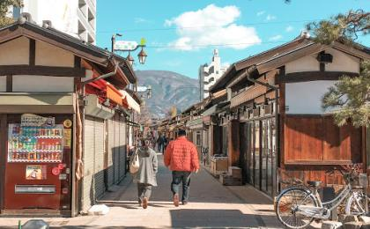 | 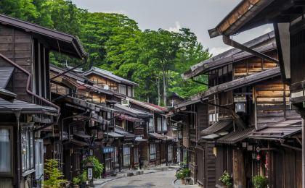

D5 松本城（Matsumoto City）；返程或继续延展行程

行程：
今天早起开启城市徒步City walk 环节，探访松本城（Matsumoto）这里又称乌城，是日本目前现存五重六阶的天守阁中最古老的国宝城。松本城最独特之处在于其水墨画一般的建筑色调，黑与白的对比色鲜明而又矜持，背靠绵延苍茫的北阿尔卑斯山脉，形成如画般的美丽景观。
除了松本城的城堡建筑外，这座长野县第二大城市以精致，“最像欧洲城市”等美誉受到背包客的喜爱，背靠中部山脉一些都是那么美好，你可以花点时间自由探索城市的秘境，街头的咖啡店，精品小店可能都让你流连忘返。这里的美术馆还因是草间弥生的故乡而拥有其众多画作。
最后您可以根据自己的航班时间选择JR火车返回名古屋中部机场离开，或者从松本机场转机离开。如果您从名古屋中部机场离开，请不要购买早于下午17点的航班。
住宿：自理
餐饮：早餐（酒店）；午餐（自理）；晚餐（自理）

人文亮点：

松本城
松本城位于长野县松本市 ，留存下来的有天守群等建筑物，由于主建筑为黑白两色，故当地市民给它取了个别称叫做‘乌鸦城’。是日本国内现存的12座从安土桃山时代后期到江户时代建造的城郭之一，与姬路城、犬山城、彦根城同为日本政府指定的四座国宝级古城。

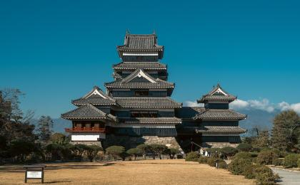

行程说明：
特别注意：仅为品牌宣传和目的地渲染所制作的部分微信稿和其他类似宣传海报，视频等，不作为我方最终准确的细节行程依据，同时也不作为报价的依据。
以上宣传内容为展示内容，仅供参考。感谢理解。

参考酒店清单

第1晚：中津川宿 - 鬼岩温泉旅馆（或同级）

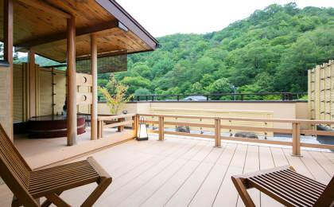 | 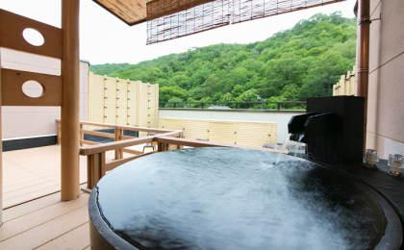

第2晚：南木曾町 - 大江戸温泉物語（或同级）
老牌温泉酒店，提供与自然融为一体的入住体验。

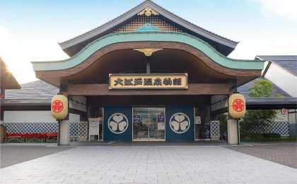 | 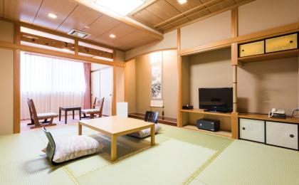

第3晚：野尻宿 - あてら荘（或同级）
日式旅馆，设有天然温泉（温泉）。位于Atera山谷的绝佳位置，中山道木曾路的旅行首选。

“服务周到，洗衣服方便，很舒服的酒店，停车场的空地还是观星绝佳机位，碰到了日本的观星小学生团队！”
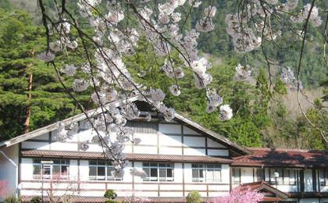 | 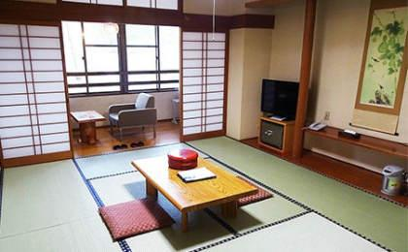

第4晚：松本城 - 松本御宿野乃温泉酒店（或同级）
2022年春天开业的酒店，设施设备，著名的景点Ekimae Memorial Park、画廊大国和宗玄寺均可步行很短距离到达。客房内的所有设施都是经过精心设计和安排，满足您入住需求的同时又能增添家的温馨感。

“新开业的酒店，设施和环境一流，服务也很好，汤池很舒服，是松本值得选择的酒店。”
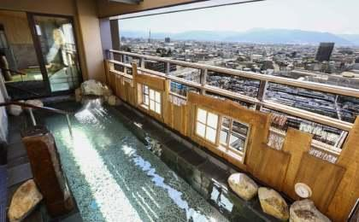 | 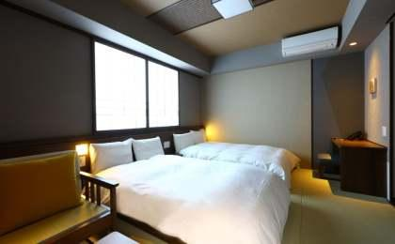

住宿说明：
鉴于户外行程的特殊性，我方对于酒店 / 住宿的定义，可能包括：
1. 标准酒店（独立卫浴）；
2. 酒店式公寓（我方为独立的公寓，公寓内我方自己团员公用卫浴，比如四室两厅两卫）；
3. 高山小屋（多人间，一般为公用卫浴）；
4. 特色营地：2-4人间；一般公用卫浴，部分独立卫浴；
非经特别说明，我们所有的住宿均为酒店或者酒店式公寓（大床或者双床需要提早预约，默认是双床）；

所有最后的住宿清单，请以我方最终发送的排期行程文件（含具体行程日期）和行程确认书为准。我方会给予最为准确的说明。

参考餐饮清单

日期 | 早餐 | 午餐 | 晚餐
D1 | 自理 | 自理 | 欢迎晚宴
D2 | 酒店 | 特色午餐 | 酒店
D3 | 酒店 | 野餐 | 酒店
D4 | 酒店 | 野餐 | 欢送晚宴
D5 | 酒店 | 自理 | 自理

户外补充说明

本行程所涉及的户外活动及难度级别：
 | 徒步 | 骑行 | 登山 | 漂流 | 浮潜 | 潜水 | 航行 | 游猎
0.5星（亲子）
1星
2星
3星
4星
5星
6星
7星

难度级别说明如下：

0.5星（亲子）
人群： | 完全针对中国的家庭和孩子的实际情况，分为4-6岁组，6-12岁组以及12岁以上组；
设计理念： | 户外启蒙；
强度： | 每天的行走时间不超过2小时，可能涉及以徒步、登山或漂流为代表的各种运动组合，专门为中国市场定制的难度等级，一般来说适合所有4岁以上的孩子
户外风险： | 完全可控；极低；全套专业和规范流程；
参加要求： | 身体健康；满足年龄需求；无需任何户外经验；无需任何特殊户外装备；

1星
人群： | 针对没有任何户外经验，或者有1年以内户外经验；追求不一样的旅行体验的体验性人群；
设计理念： | 户外教育；户外进阶；不一样的旅行；
强度： | 每天的行走时间不超过4小时，可能在公路，步道，山野小径
户外风险： | 完全可控；较低；全套专业和规范流程；
参加要求： | 身体健康；对体验旅行的理念有认知并认同；无需任何户外经验；基础户外装备；

2星
人群： | 针对没有任何户外经验，或者有1年以内户外经验；追求不一样的旅行体验的体验性人群；
设计理念： | 户外教育；户外进阶；不一样的旅行；
强度： | 每天的行走时间在4-5小时，可能在公路，步道，山野小径，或者峡谷穿越
户外风险： | 完全可控；较低；全套专业和规范流程；
参加要求： | 身体健康；对体验旅行的理念有认知并认同；无需任何户外经验；基础户外装备；

3星
人群： | 需要有1年以上户外经验或者完全符合需求的体力；追求不一样的旅行体验的体验性人群；可能需要接受我们的电话访问；
设计理念： | 户外教育；户外挑战；户外改变你的世界；
强度： | 每天的平均徒步时间5小时，平均爬升度在600-800米，平均徒步距离15公里
户外风险： | 有一定户外风险；安全完全可控；全套专业和规范流程；
参加要求： | 身体健康；对体验旅行的理念有认知并认同；需要一定户外经验；需要相应的户外装备；无需特别的技术装备；

4星
人群： | 需要有1年以上户外经验或者完全符合需求的体力；追求不一样的旅行体验的体验性人群；可能需要接受我们的电话访问；
设计理念： | 户外教育；户外挑战；户外改变你的世界；
强度： | 每天的平均徒步时间6小时，平均爬升度在700-1000米，平均徒步距离15-18公里，可能有部分路段高海拔
户外风险： | 有一定户外风险；安全完全可控；全套专业和规范流程；
参加要求： | 身体健康；对体验旅行的理念有认知并认同；需要一定户外经验；需要相应的户外装备；无需特别的技术装备；

5星
人群： | 需要2年以上户外经验；对于体力要较高需求；追求不一样的旅行体验的体验性人群；需要接受我们的电话访问和筛选；
设计理念： | 户外挑战；户外改变你的世界；
强度： | 每天的平均徒步时间6-7小时，平均爬升度在1000米以上，同时/或者平均徒步距离20公里，部分路段高海拔，可能包含部分登顶（容易）
户外风险： | 有户外风险；全套专业和规范流程；需要对风险和难度有心理认知；
参加要求： | 身体健康；对户外旅行的理念有认知并认同；需要2年以上户外经验；需要相应的户外装备；可能需要特别的技术装备；

6星
人群： | 需要2年以上户外经验；对于体力要较高需求；追求不一样的旅行体验的体验性人群；需要接受我们的电话访问和筛选；
设计理念： | 户外挑战；户外改变你的世界；
强度： | 每天的平均徒步时间7-8小时，平均爬升度在1000米以上，同时/或者平均徒步距离20公里，部分路段高海拔，部分路段需要结组，需要具备阿式登山技巧
户外风险： | 有户外风险；全套专业和规范流程；需要对风险和难度有心理认知；
参加要求： | 身体健康；对户外旅行的理念有认知并认同；需要2年以上户外经验；需要相应的户外装备；可能需要特别的技术装备；

7星
人群： | 需要相应领域的成熟户外经验；对体力和毅力都有完美的需求；追求高难度等级的户外挑战和极限之美；需要接受我们的履历筛选和实地考察；
设计理念： | 户外挑战；极限户外；
强度： | 每天的平均徒步时间超过8小时，平均爬升度在超过1000米，同时/或者平均徒步距离20公里以上，部分路段高海拔，部分路段需要结组，需要具备阿式登山技巧
户外风险： | 有较强户外风险；全套专业和规范流程；需要充分了解风险；
参加要求： | 不做定义；按实际选择线路，活动和日期量身定制；

来自我们的专业外籍户外领队：户外出行提醒 & 户外装备建议

头部 | 防晒帽 | 其他用品 | 洗漱用品
 | 太阳镜 |  | 防晒霜
 | 头巾 |  | 防晒唇膏
上身 | 冲锋衣（防风水外套） |  | 多功能转换插头
 | 保暖夹克 |  | 相机
 | 排汗长袖内衣 |  | 卫生用品
 | 速干衣 |  | 外币现金
 | 皮肤风衣／防晒服 |  | 多币种信用卡
 | 女士运动内衣 |  | 个人常备药物
下身 | 速干裤 |  | 湿纸巾或毛巾
 | 内裤 |  | 个人口味零食
足部 | 中低帮徒步鞋 |  | 能量棒
 | 拖鞋
手部 | 薄款手套
基础装备 | 登山杖
 | 日登山包
 | 水袋或户外水壶水杯
 | 防水袋
 | 保温壶
 | 救生哨

